**МІНІСТЕРСТВО ОСВІТИ І НАУКИ УКРАЇНИ**

**НАВЧАЛЬНО-НАУКОВИЙ КОМПЛЕКС**

**«ІНСТИТУТ ПРИКЛАДНОГО СИСТЕМНОГО АНАЛІЗУ»**

**НАЦІОНАЛЬНОГО ТЕХНІЧНОГО УНІВЕРСИТЕТУ УКРАЇНИ**

**«КИЇВСЬКИЙ ПОЛІТЕХНІЧНИЙ ІНСТИТУТ ІМЕНІ ІГОРЯ СІКОРСЬКОГО»**

**КАФЕДРА МАТЕМАТИЧНИХ МЕТОДІВ СИСТЕМНОГО АНАЛІЗУ**

**Практична робота №4**

**з курсу «Комп'ютерні мережі»**

**Виконала студентка 3 курсу**

**групи КА-71**

**Старовойт Анна**

**Прийняв Кухарєв С.О.**

**Київ – 2020 р.**

**Контрольні запитання:**

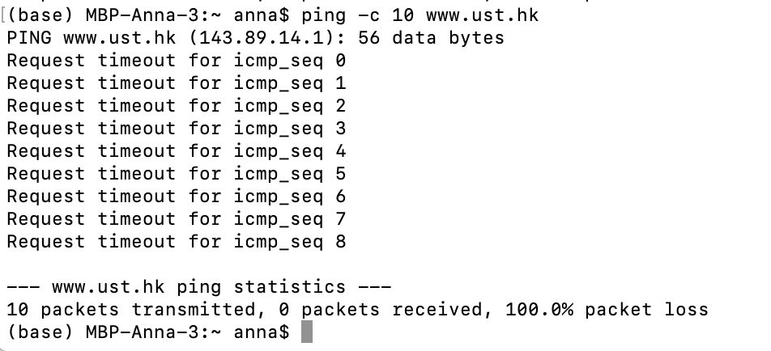

1. Які IP адреси вашої та цільової робочих станцій?

Internet Protocol Version 4, **Src: 192.168.1.67, Dst: 143.89.14.1**

1. Чому ICMP пакет не вказує/використовує номери вихідного та цільового портів?

**Тому що протокол ICMP не є транспортним протоколом, що орієнтованим на з'єднання. Це протокол мережевого рівня.**

1. Дослідіть один з пакетів-запитів ICMP. Які тип та код зазначені у цьому пакеті? Скільки байтів займають поля контрольної суми, номера послідовності та ідентифікатору? **По 2 байти кожен**

Internet Control Message Protocol

**Type: 8 (Echo (ping) request)**

**Code: 0**

**Checksum: 0x02df [correct]**

[Checksum Status: Good]

**Identifier (BE): 60163 (0xeb03)**

Identifier (LE): 1003 (0x03eb)

**Sequence number (BE): 1 (0x0001)**

Sequence number (LE): 256 (0x0100)

1. Дослідіть відповідний пакет з відповіддю на пакет із пункту 3. Які тип та код зазначені у цьому пакеті? Які інші поля має цей пакет? Скільки байтів займають поля контрольної суми, номера послідовності та ідентифікатору?

**Відповіді немає**

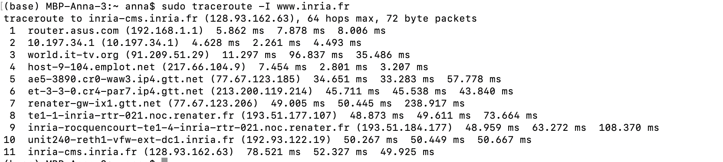

1. Які IP адреси вашої та цільової робочих станцій?

Internet Protocol Version 4, **Src: 192.168.1.67, Dst: 128.93.162.63**

1. Який номер протоколу IP використовується програмою?

**Internet Protocol Version 4,** Src: 192.168.1.67, Dst: 128.93.162.63

1. Чи відрізняється пакет із запитом програми traceroute від пакету із запитом програми ping? Якщо так, наведіть приклади.

Ні, не відрізняється

1. Проаналізуйте пакет ICMP з повідомленням про помилку. Чи є у ньому деякі додаткові поля, які не зазначаються у повідомленні з підтвердженням. Якщо є – які саме поля і яку інформацію вони вміщують?

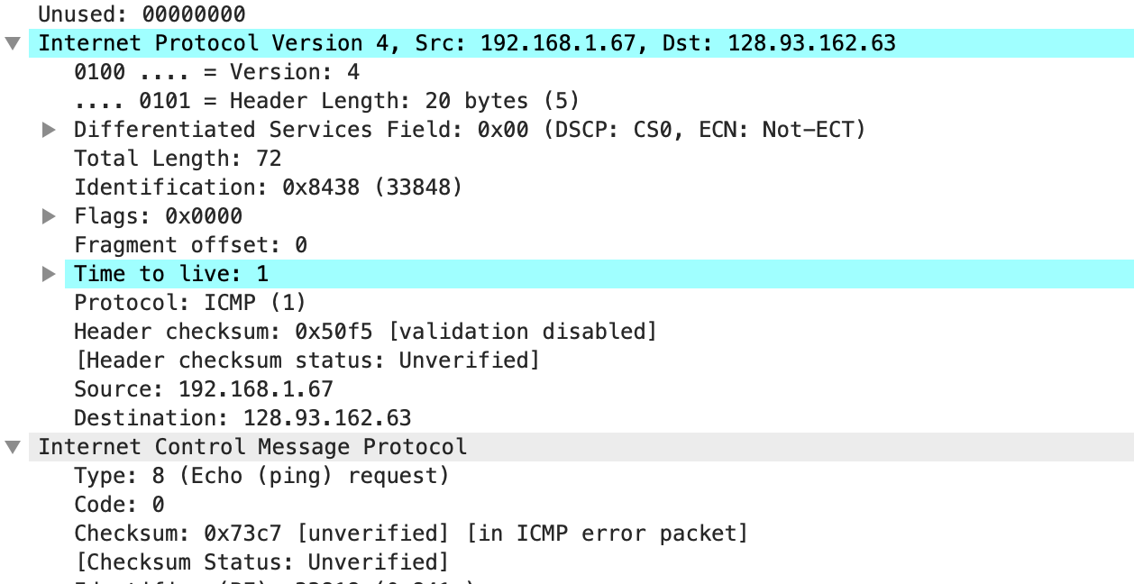

1. Проаналізуйте три останні відповіді протоколу ICMP, які отримала ваша робоча станція. Як ці пакети відрізняються від пакетів з повідомленням про помилку? Чому вони відрізняються?

В повідомленнях про помилку було: **Type: 11 (Time-to-live exceeded)**

А ту маємо: **Type: 0 (Echo (ping) reply)**

1. Знайдіть етап ретрансляції повідомлень з найбільшою середньою затримкою. Чи є можливість оцінити географічну відстань між маршрутизаторами на цьому етапі?

Етапом ретрансляції з найбільшою середньою затримкою буде



Географічну відстань можна оцінити за допомогою IP.